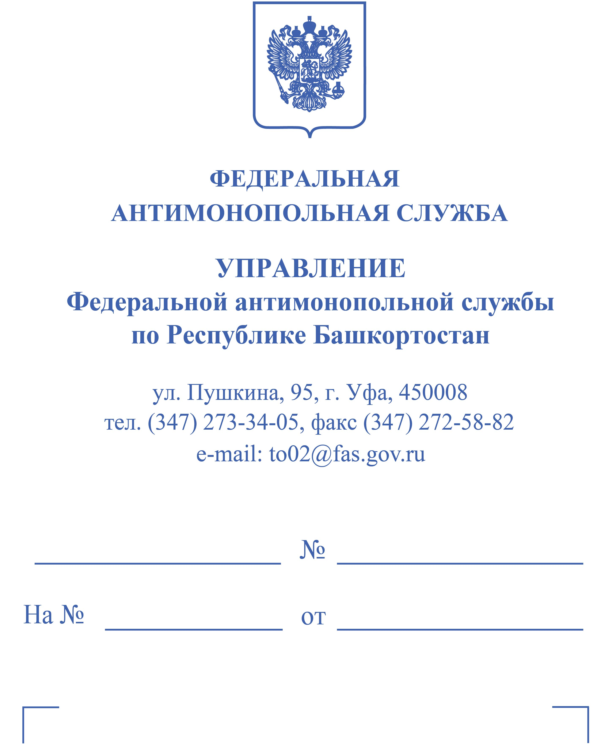
Администрация Советского района ГО г. Уфы РБ 450005, РБ, г. Уфа, ул. Революционная,111

Предписание

ПРЕДПИСАНИЕ № 002/01/15-61/2022
19 октября 2022 года г. Уфа

Комиссия Управления Федеральной антимонопольной службы по Республике Башкортостан по рассмотрению дела о нарушении антимонопольного законодательства
рассмотрев материалы дела № 002/01/15-61/2022, возбужденного в отношении Администрации Советского района городского округа г. Уфа Республики Башкортостан (450005, РБ, г. Уфа, ул. Революционная,111) по признакам нарушения ч. 1 ст. 15 Федерального закона от 26.07.2006 №135-ФЗ «О защите конкуренции» (далее – Закон о защите конкуренции), руководствуясь ч. 1 ст. 50 Закона о защите конкуренции»,

ПРЕДПИСЫВАЕТ:

- Администрации Советского района городского округа г. Уфа Республики Башкортостан (450005, РБ, г. Уфа, ул. Революционная,111) (далее - Администрация) устранить нарушение ч. 1 ст. 15 Закона о защите конкуренции.
2. С целью исполнения настоящего предписания Администрации надлежит:
- внести изменения в муниципальное задание на 2022 год и плановый период 2023 и 2024 годы путем исключения вида деятельности по выполнению работ по ремонту, содержанию автомобильных дорог, в том числе ямочному ремонту;
- подготовить и направить проект о внесении изменений в Решение Совета городского округа город Уфа о бюджете городского округа г. Уфа Республики Башкортостан в Администрацию городского округа город Уфа;
- осуществить формирование, утверждение муниципального задания на 2023 год и плановый период 2024 и 2025 годы с учетом решения, принятого Управлением Федеральной антимонопольной службы по Республике Башкортостан, по делу № 002/01/15-61/2022 от 19.10.2022 года.
3. Установить срок для исполнения предписания в течение пятидесяти календарных дней с момента получения настоящего предписания.
4. О выполнении настоящего предписания сообщить в Управление Федеральной антимонопольной службы по Республики Башкортостан не позднее пяти дней со дня его выполнения.

